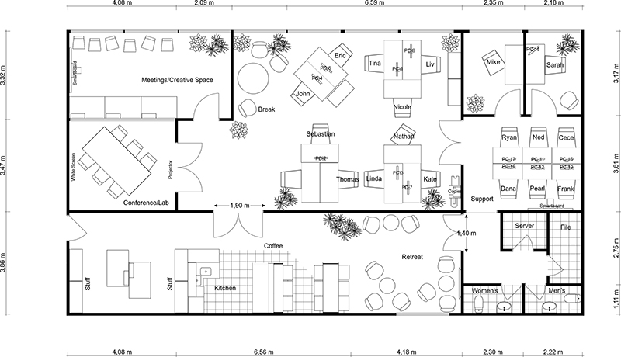
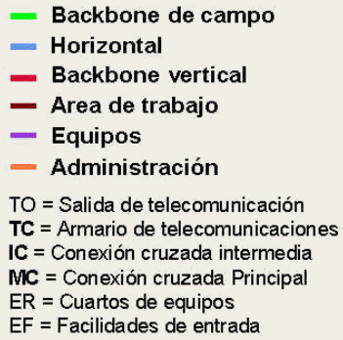
El backbone de campo llega por la facilidad de entrada [EF], se conecta con la conexión cruzada principal [MC] y con el cuarto de equipos [ER].
EF
MC
ER
TC
TO
TO
TO
TO
TO
El backbone vertical esta puesto suponiendo que hay más plantas.
El armario de telecomunicaciones[TC] administra las conexiones horizontales
Las conexiones horizontales van por un falso suelo.

